**GETTING PRESENCE SHEETS SIGNED AT A DISTANCE**

Working remotely is great, but getting your students to sign the presence sheets can be complicated and messy.

Often you end up with a document that has been printed (often badly) and scanned too many times and the end result is far from professional looking and, more importantly, it might not meet the expectations of the financing body.

There are of course various solutions available to make this process smooth and professional.

1. **STAND-ALONE SIGNATURE APPLICATIONS**

https://eversign.com/

They have an offer for Independents at **9€/month (108€/year).**

TLN member Greg Williams is using this.

**ONEFLOW** <https://oneflow.com> claims to be an alternative to EVERSIGN.

<https://www.adobe.com/fr/sign.html?sdid=STLMM25X&mv=search&ef_id=CjwKCAjwwdWVBhA4EiwAjcYJEKyHEO_8krHGjrSs3_xwR2ajVHFChcFT_5IyRRppUJNYvPOIQryxcxoC4dIQAvD_BwE:G:s&s_kwcid=AL!3085!3!515995305985!b!!g!!%252Bsigner%2520%252Bun%2520%252Bdocument!12797548921!120751887346>

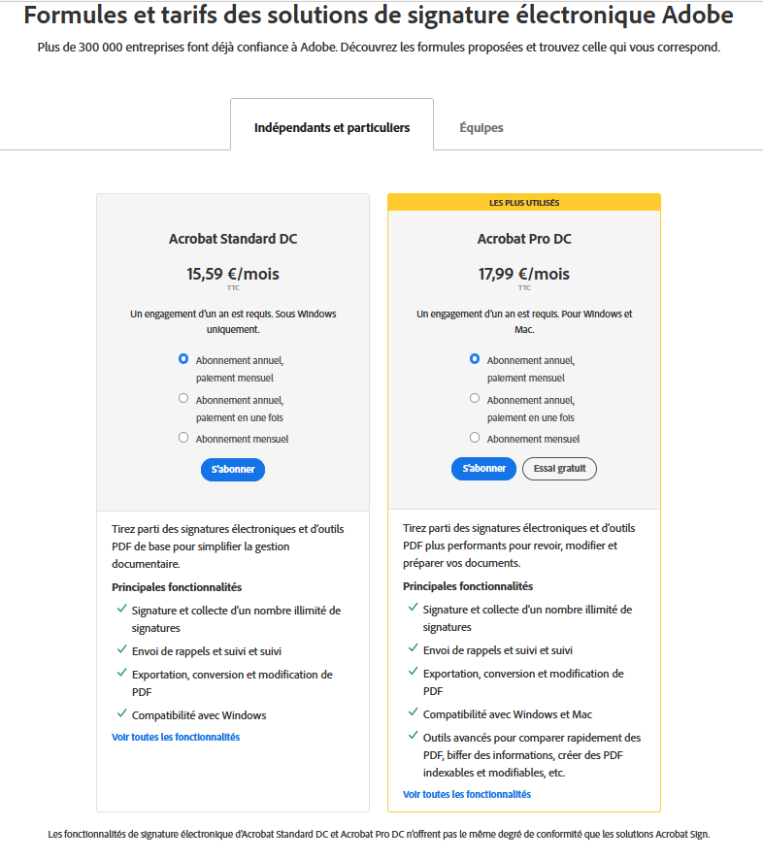

Annual cost between **187€** and **216€**.

That is quite an investment for just a single function.



<https://edusign.fr/feuilles-de-presence/feuille-de-presence-formation-a-distance/>

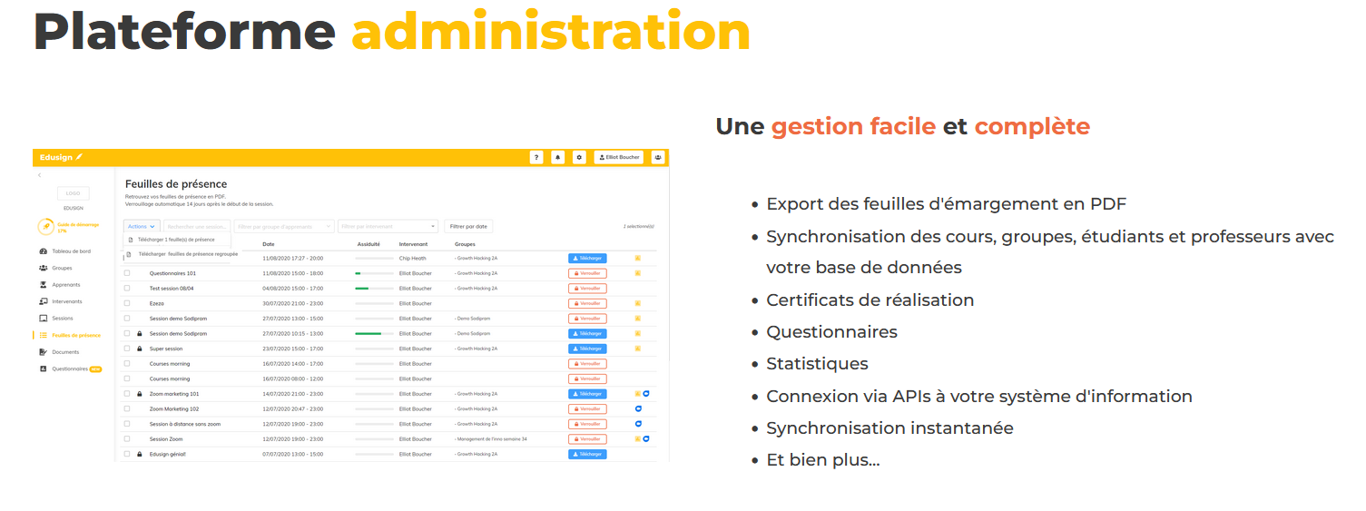

* **Nom de la société** : Edusign
* **Nom de l’application** : Edusign
* **Coeur de cible** : Éducation et Formation (tout secteur)
* **Tarif d’entrée mensuel** : 12,5€/mois
* **Limite en nombre d’enregistrement de l’offre d’entrée** : Seule limite, le nombre de signatures selon l’abonnement
* **Solutions d’Import / Export des signataires** : Import et export Excel ou via API
* **Fonctionnalités spécifiques** : Proposition de feuille de présence, de questionnaires et signatures de documents.
* **Offre tarifaire complète** : de 0.15€ de la signature à beaucoup plus bas pour les grands volumes.
* **Solution API** : Oui
* **Partenaires API** : 1000+ intégrations
* **Références clients** : Epitech, HEC, Le Wagon, Rocket School, Mediaschool, OPCO EP, WebForce 3, Ubisoft, Altran, RATP, Polytechnique, EM Normandie et bien d’autres.

**Les « + » :**

 » Notre proposition est plébiscitée notamment pour : son expérience client intuitive, son API moderne, son tarif abordable même pour les petits budgets, notre accompagnement efficace et humain … Aujourd’hui, Edusign c’est plus de 1000 intégrations pour une centralisation des données sur un même espace. En deux clics, il est possible de récupérer les questionnaires, les feuilles de présence et l’ensemble des documents. »

**Annual cost : 150ht/180 TTC**

There could be an extra cost per signature – to confirm



<https://yousign.com/fr-fr/feuille-emargement>

Need to get more information about this.



<https://go.docusign.com/trial/productshot-france/?elqCampaignId=10906&utm_source=google&utm_medium=cpc&utm_campaign=esign_secondary&utm_term=signer%20documents&utm_content=international_FR&gclid=CjwKCAjwwdWVBhA4EiwAjcYJEJNu3gk2pLULMWfl9y9qM6SDIeQ_-btQnUAkP9Ww5tD9v25jlXNEwBoC9m0QAvD_BwE>

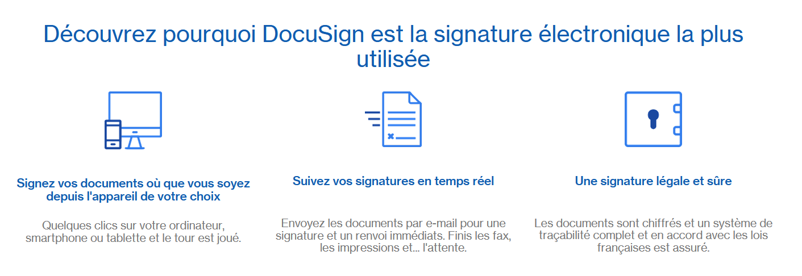

Tariffs?

**2) COMPLETE TRAINING ORGANISATION MANAGEMENT SOLUTION INCLUDING DIGITAL SIGNATURES**

<https://www.bienvenue.pro/bienvenue-formation/>

* **Nom de la société** : BSOFT
* **Nom de l’application** : Bienvenue Formation
* **Coeur de cible** : organismes de Formation, Organismes de Formation intégré, Enseignement Supérieur
* **Tarif d’entrée mensuel** : à partir de 450€ HT à l’année, soit moins de 38€ par mois
* **Limite en nombre d’enregistrement de l’offre d’entrée** : Non
* **Solutions d’Import / Export des signataires** : Import et export Excel/CSV ou API
* **Fonctionnalités spécifiques** : ERP/CRM/LMS et intégration d’une solution de signature qualifiée et authentifiée
* **Offre tarifaire complète** : Oui
* **Solution API** : Oui
* **Partenaires API** : FORMEDEV, YPAREO, NOUT (SIMAX), CORNERSTONE, MADARINE, TALENTSOFT, SCFORM, MANAGEALL …
* **Références clients** : CEGOS, DEMOS, VUITTON, LE BAHUT, EDHEC, MONOPRIX, SCHMIDT, VISIATIV (+ de 300 clients à date)

**Les « + » :**

« Notre logiciel prend la forme d’une solution SAAS avec applications mobiles, fonctionnant sans réseau. Application web dédiée et évolution régulière des fonctionnalités. Compatible 100% avec les critères Qualiopi ».

**This is quite a new solution. It seems to be competing with the likes of Digiforma and is cheaper for the moment.**

Ian Bailey attended a webinar presentation and dais it looks too complicated for his small business.

## <https://www.digiforma.com/fonctionnalites/feuille-de-presence-dematerialisee/>

## **La feuille de présence, document juridique indispensable**

La feuille d’émargement ou feuille de présence est essentielle lors des actions de formation : l’**émargement est loin d’être une simple formalité**. Elle détient une réelle valeur tant pour les formateurs que les stagiaires et les organismes financeurs.

La feuille de présence constitue avant tout une **preuve juridique** et correspond à une obligation légale prévue par le Code du travail, qui s’applique aux organismes de formation et à tous les dispensateurs de formation.

Elle permet de justifier et de centraliser les présences des stagiaires et des formateurs, elle constitue donc un document essentiel pour les **financements** et les différents organismes. Lorsqu’un formateur indépendant intervient en tant que sous-traitant d’un OF, la feuille de présence permet de justifier sa rémunération et de façon plus générale, facilite les financements par les OPCO et autres organismes financeurs.

L’émargement permet également de justifier le fait qu’un stagiaire n’ait pas atteint les objectifs prévus en raison des **retards** et des **absences**. Il est nécessaire que le nombre d’heures ou de stagiaires corresponde au temps de présence effectif, raison pour laquelle il est indispensable de remplir ses feuilles de présence. L’organisme financeur se réserve le droit de ne pas procéder au paiement en cas d’absences ou de retards sans lien direct avec la formation en question.

Lorsque la formation se déroule **à distance**, les actions de formation peuvent se vérifier grâce aux travaux réalisés par les stagiaires ou encore le suivi des temps de connexion.

Un émargement numérique est également possible grâce à la présence d’une feuille d’émargement en ligne incombant ainsi une **signature numérique** de la part des stagiaires et formateurs. Cette option offre davantage de fiabilité, facilite la gestion des formations et permet de centraliser les données.

For a one-person training organisation **the cost is around 800€/year.**

Training People is using it, as well as TLN member Marjorie Clifton.

It has a lot of other interesting features including the possibility to create quizzes.

**3) OTHER APPLICATIONS**



<https://edusign.fr/?utm_source=googleDisplay&utm_medium=Serp&utm_campaign=Competitor&gclid=CjwKCAjw5NqVBhAjEiwAeCa97T1iqwm_tMTS7ncl3XVf4ar22N0j5-UbFILh1Mkgl28-JV_zv3IyxhoC3HEQAvD_BwE>

* **Nom de la société** : JeSuisEnCours
* **Nom de l’application** : SoWeSign
* **Coeur de cible** : Tous les secteurs qui comportent de la formation
* **Tarif d’entrée mensuel** : 50€ ht/mois (720€ ttc / an)
* **Limite en nombre d’enregistrement de l’offre d’entrée** : Non
* **Solutions d’Import / Export des signataires** : Google Sheets d’import, Excel import/export, Connecteurs ERP, API ouverte.
* **Fonctionnalités spécifiques** : Oui, voir site internet
* **Offre tarifaire complète** : Le nombre de signatures par an est le critère principal de l’offre tarifaire : -5000 signatures par an = 50€HT/mois, -15000 signatures par an = 100€HT/mois, et au delà en fonction des contextes (connecteurs, développements spécifiques, projets spécifiques, etc.)
* **Solution API** : Oui
* **Partenaires API** : Pas de partenaires API mais des partenaires ERP : Training Orchestra, Cornerstone, Ypareo, Hyperplanning, Aurion, Ammon, Axess, Alcuin, ManageAll, SCForm, Gestibase, Adesoft…
* **Références clients** : Ynov, Région des Pays de la Loire, Renault Trucks, INSEEC, Kiabi, etc.

**Les « + » :**

« SoWeSign propose des solutions comme des tablettes murales dédiées à l’émargement pour les écoles, des beacons permettant d’affirmer la présence des apprenants en formation ainsi qu’une API ouverte permettant à n’importe quel système tiers de s’interfacer avec notre solution.

SoWeSign se positionne comme un incontournable de l’émargement numérique en France. Grâce à son expérience, sa pérennité, et sa capacité d’innovation, la société a su se positionner et continuer d’avancer en accord avec les besoins du marché. Nous sommes positionnés comme un tiers de confiance entre les organismes de formation et les financeurs (OPCO, Régions, Pole emploi, etc.). Ce positionnement permet d’instaurer une relation de confiance entre les organismes de formation et les financeurs. »

**Seems to be more of an application that other management systems can integrate rather than an application for individual training organisations.**